Зарегистрироваться на сайте https://esia.gosuslugi.ru/ (Заполнить вседанные)
Войти на сайт https://uslugi.tatarstan.ru/ (если нет регистрации - зарегистрироваться)
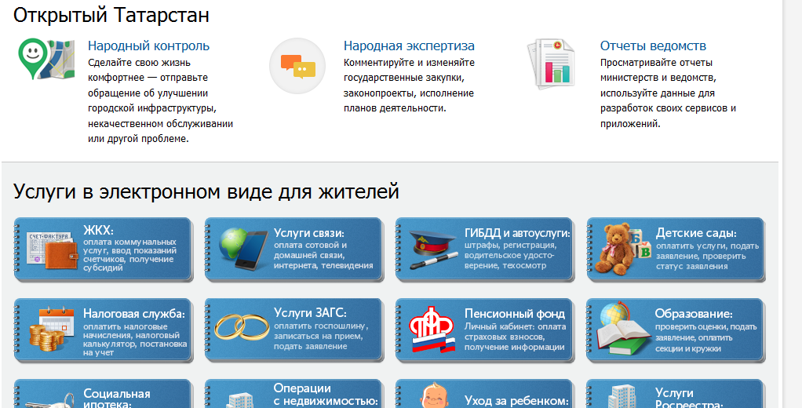
Перейти по ссылке
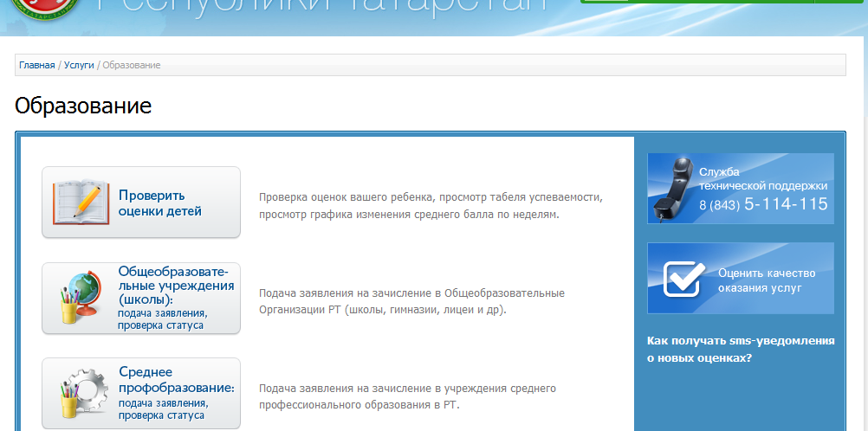
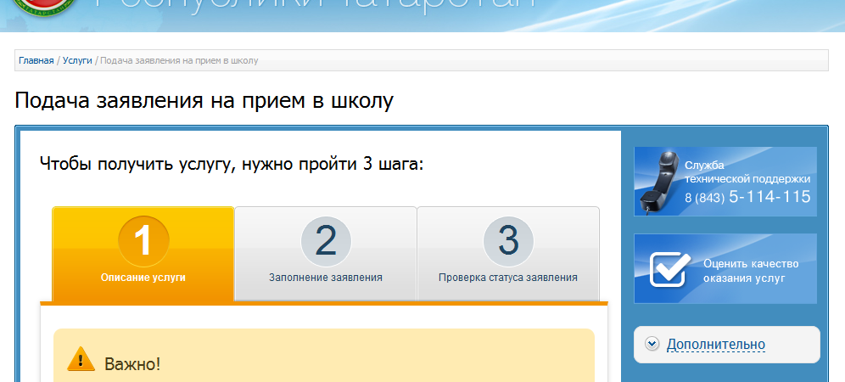
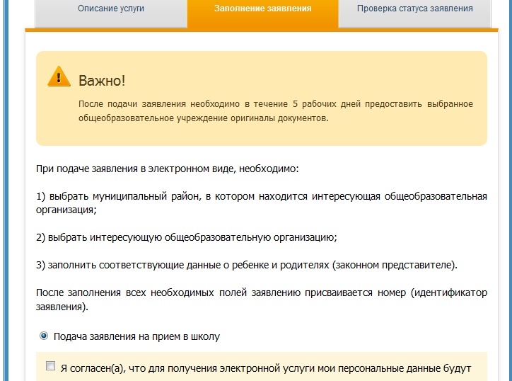

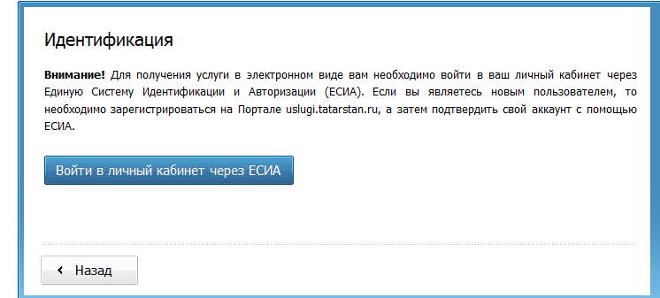
Снова откроется uslugi.tatarstan.ru 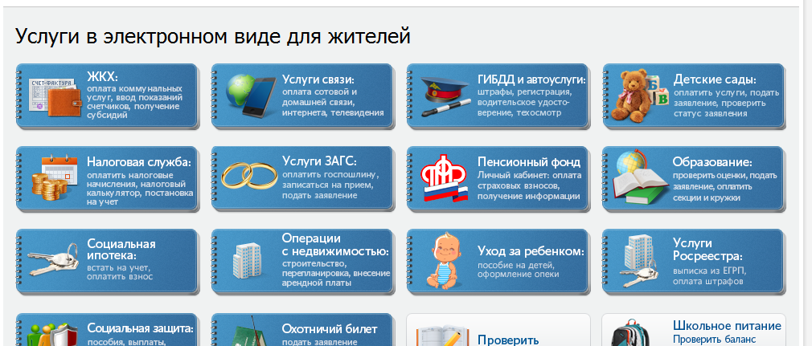
Заполняем и отправляем
